Roteiro de Atividade Prática

Nome: Turma: .
Nome:
Nome:
Nome:
Nome:

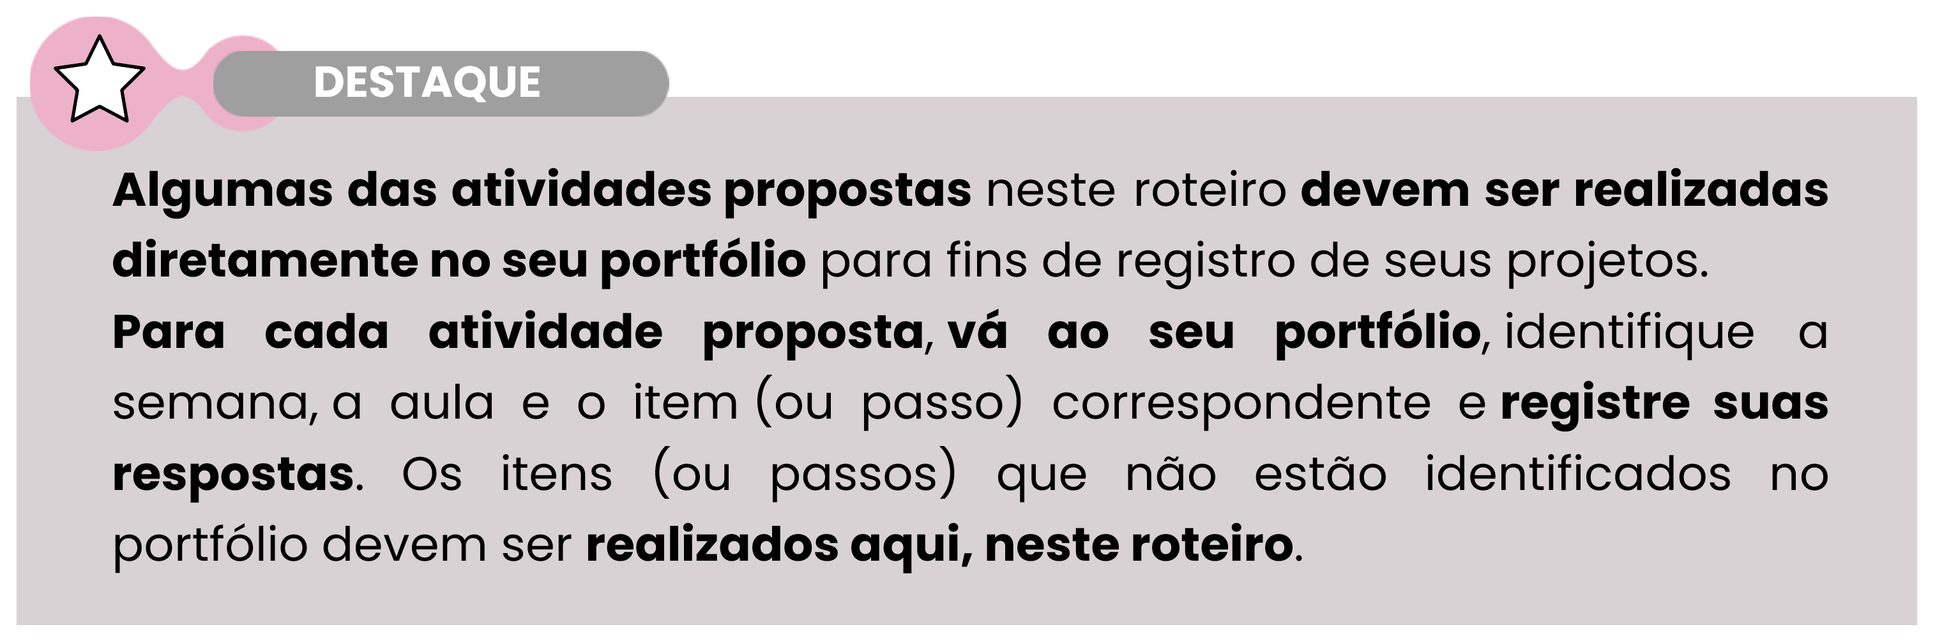

Título da atividade: Monitoramento das inovações no MVP

Objetivos

- Desenvolver habilidades de monitoramento e avaliação de inovações implementadas no MVP do Projeto Multidisciplinar.

Lista de materiais
- Lápis ou caneta;
- Papéis para anotações de rascunho.

Procedimento

- Definam o problema ou a oportunidade de melhoria
Monitoramento:
Para monitorar os resultados de forma simples, vocês podem usar um dos seguintes métodos:
- Anotem as observações: durante uma semana, façam anotações rápidas sobre como as mudanças estão sendo aplicadas e se estão gerando o efeito esperado.
Campo para anotações:


- Façam perguntas simples: perguntem aos participantes ou membros da equipe se a inovação está funcionando bem e se trouxe benefícios.
Exemplo:
  - “Você acha que uma nova ferramenta está ajudando na comunicação?” ou
  - “Tem sido mais fácil resolver o problema desde que implementamos essa mudança?“

- Façam uma avaliação rápida regular:
Estabeleçam um momento fixo para revisar como as inovações estão funcionando. Isso pode ser feito de forma semanal ou a cada duas semanas, de acordo com o tempo disponível.
Durante essa avaliação, vejam se a mudança está gerando o efeito desejado.



Exemplo: No final de cada semana, reservem 10 minutos para verificar se uma nova ferramenta está sendo usada e se as pessoas estão mais engajadas ou produtivas. Se vocês perceberem algo que precisa de ajuste, façam uma pequena mudança e continuem monitorando.
Ajustes, conforme necessário: Se vocês perceberem que a inovação não está funcionando como o esperado, pensem em pequenos ajustes que podem ser feitos para melhorar os resultados. Isso pode envolver mudanças no uso da ferramenta, na forma de comunicação ou na abordagem do processo.

- Encerramento desta etapa
Ao longo desta semana, vocês mergulharam no tema “Práticas inovadoras de gestão de projetos” e conheceram o Six Sigma, uma abordagem focada em qualidade e consistência. Além disso, aplicaram melhorias significativas em seus projetos do Projeto Multidisciplinar, demonstrando criatividade e comprometimento.
Agora, para encerrar esta etapa, que tal expandir o horizonte e explorar outras metodologias e ferramentas que também podem transformar a forma como gerenciamos desafios e como vencemos em equipe?

Ferramentas e práticas


Existem ferramentas e práticas inovadoras que ajudam a lançar ideias rapidamente, organizando etapas de forma visual e dinâmica, ou até mesmo a trabalhar em ciclos curtos, ajustando constantemente os processos e os resultados.
Essas abordagens, amplamente utilizadas no mercado, complementam o que vocês já aprenderam e podem ser grandes aliadas no futuro. Aproveitem para se aprofundar. O aprendizado nunca para, e o potencial de inovação é ilimitado!
Conheçam, a seguir, algumas delas:

- Lean Startup:
É uma metodologia voltada para o desenvolvimento de novos produtos ou serviços que priorizam a experimentação rápida, o aprendizado com o retorno dos clientes e o ajuste constante da estratégia. Seu foco é reduzir o risco de investimentos em ideias inviáveis ​​e validar situações de mercado de forma ágil e econômica.
Quando utilizar? Quando é necessário testar uma ideia de forma rápida e barata, com a possibilidade de ajustes constantes antes de um investimento maior.
Exemplo: Se vocês fossem criar um site para uma festa (como uma página para confirmar presença), em vez de esperar até o último minuto para lançar um site completo, fariam uma versão simples com o básico — como o formulário de confirmação de presença — e melhorariam à medida que mais pessoas a usassem e dessem feedback.

- Agile:
É um conjunto de metodologias de gestão de projetos que visa a entregas rápidas e incrementais, permitindo às empresas se adaptarem rapidamente às mudanças no mercado e às necessidades dos clientes. Ele promove a colaboração entre equipes e a comunicação contínua com as partes interessadas, garantindo uma entrega de valor em ciclos curtos.
Quando utilizar? Quando o projeto é dinâmico e exige mudanças frequentes, sendo necessário avaliar e ajustar rapidamente os processos e os resultados.
Exemplo: No planejamento da festa, em vez de tentar fazer tudo de uma vez, vocês dividem o trabalho em partes menores. Por exemplo, no primeiro ciclo, foquem na decoração, depois na lista de músicas, e em seguida nas comidas. Cada parte é planejada, executada e testada para garantir que tudo esteja funcionando bem, antes de se passar para a próxima etapa.

- Project Model Canvas:

É uma ferramenta visual que permite mapear e analisar os principais componentes de um modelo de negócios, como proposta de valor, segmentos de clientes, canais de distribuição, fontes de receita, entre outros. Ele facilita a identificação de oportunidades de melhoria e de inovação, ajudando no desenvolvimento de novas estratégias para se manter a competitividade no mercado.
Quando utilizar? Quando o projeto tem etapas bem definidas e as mudanças são raras, sendo mais vantajoso seguir uma sequência clara e linear.
Exemplo: Para planejar a festa, vocês poderiam usar o Project Model Canvas para visualizar tudo o que precisa ser feito: desde quem será o responsável pela comida, quem cuidará da decoração, quem enviará os convites e qual será o orçamento. Dessa forma, todos os membros do grupo sabem exatamente o que fazer e quando.

